2018年伊嘉儿数学特训版书童班测试卷（九月）
班级： 姓名： 得分：
请你 —— 耐心审题、用心思考、精心作答、细心检查
时间：50分钟 满分：100分
- 填空题。（每空2分，共30分）
1. 1+3+5+7+9+11+13+15+17+19中有（ ）个20。
2. ……第十三个是（ ）。
3. 找规律。
（1）4，8，12，16，（ ），24。
（2）8，5，18，5，28，5，（ ），（ ）。
（3）1，3，5，7，9，（ ），（ ），15，17。
（4）40，35，30，25，（ ），（ ），10，5。
（5）2，5，6，9，10，13，14，（ ），（ ）。
4. 仔细观察下面两组图形，空白处应该画上（ ）和（ ）。

5. 一根绳子对折三次后，从中间剪断，绳子会分成（ ）段。
6. 96-95+94-93+92-91+90-89+88-87的结果是（ ）。
二、选择题。（每题3分，共12分）
1. 仔细观察下面的图形，想一想，第4幅图应画怎样的图形？（ ）

A. B. C.
2. 圆圈中填（ ）。
12

8

4

10

3

13
12

2

11

6

5

A. 11 B. 13 C. 14
3. 按规律填数19，9，17，8，15，（ ），（ ）； 括号里填（ ）。
A. 16，7 B. 7，13 C. 15，6
4. 仔细观察，问号处应该是（ ）图形。
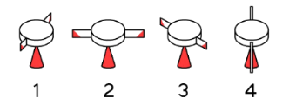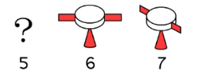
A.  B.  C.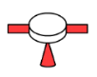
三、计算题。（共30分）
1. 口算。（6分）
21+45= 15+78= 23+37-18=
72+28= 78-38= 98+97=
2. 用简便的方法计算。（每题4分，共24分）
29+13+11+37 13+49+27 163+101

43+72+57+18+99 102+97 297+99-97

四、找规律，画一画。（共9分）
（1）

（2）

（3）

五、解决问题。（共19分）
1. 米德带了200元到超市买一个书包、一双球鞋和一个足球。已知书包47元，球鞋35元，足球53元。米德还剩多少钱？（列式后用简便方法计算）（6分）

2. 面包房做了305个面包，第一组买了98个，第二组买了97个，还剩多少个？
（列式后用简便方法计算）（6分）

3. 卡尔和阿派以相同的速度从家出发去超市，谁先到达？为什么？（7分）
超市
卡尔家 阿派家

